**（2018-2022）五年高考化学真题分层汇编-01常见无机物及其应用基础题（江苏专用）**

**一、单选题（共20题）**

1．（2022·江苏·高考真题）我国为人类科技发展作出巨大贡献。下列成果研究的物质属于蛋白质的是

A．陶瓷烧制 B．黑火药 C．造纸术 D．合成结晶牛胰岛素

2．（2022·江苏·高考真题）实验室制取少量水溶液并探究其酸性，下列实验装置和操作不能达到实验目的的是

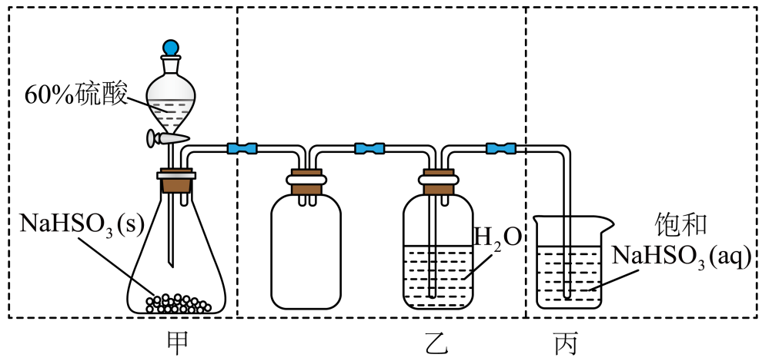

A．用装置甲制取气体 B．用装置乙制取水溶液

C．用装置丙吸收尾气中的 D．用干燥pH试纸检验水溶液的酸性

3．（2022·江苏·高考真题）氮及其化合物的转化具有重要应用。下列说法不正确的是

A．自然固氮、人工固氮都是将转化为

B．侯氏制碱法以、、、为原料制备和

C．工业上通过催化氧化等反应过程生产

D．多种形态的氮及其化合物间的转化形成了自然界的“氮循环”

4．（2022·江苏·高考真题）室温下，下列实验探究方案不能达到探究目的的是

|  |  |  |
| --- | --- | --- |
| 选项 | 探究方案 | 探究目的 |
| A | 向盛有溶液的试管中滴加几滴溶液，振荡，再滴加几滴新制氯水，观察溶液颜色变化 | 具有还原性 |
| B | 向盛有水溶液的试管中滴加几滴品红溶液，振荡，加热试管，观察溶液颜色变化 | 具有漂白性 |
| C | 向盛有淀粉-KI溶液的试管中滴加几滴溴水，振荡，观察溶液颜色变化 | 的氧化性比的强 |
| D | 用pH计测量醋酸、盐酸的pH，比较溶液pH大小 | 是弱电解质 |

A．A B．B C．C D．D

5．（2021·江苏·高考真题）下列有关物质的性质与用途不具有对应关系的是

A．铁粉能与O2反应，可用作食品保存的吸氧剂

B．纳米Fe3O4能与酸反应，可用作铁磁性材料

C．FeCl3具有氧化性，可用于腐蚀印刷电路板上的Cu

D．聚合硫酸铁能水解并形成胶体，可用于净水

6．（2021·江苏·高考真题）N2是合成氨工业的重要原料，NH3不仅可制造化肥，还能通过催化氧化生产HNO3；HNO3能溶解Cu、Ag等金属，也能与许多有机化合物发生反应；在高温或放电条件下，N2与O2反应生成NO，NO进一步氧化生成NO2。2NO(g)+O2(g)=2NO2(g)    ΔH=-116.4kJ·mol-1。大气中过量的NOx和水体中过量的NH、NO均是污染物。通过催化还原的方法，可将烟气和机动车尾气中的NO转化为N2，也可将水体中的NO转化为N2。在指定条件下，下列选项所示的物质间转化能实现的是

A．NO(g)HNO3(aq)

B．稀HNO3(aq)NO2(g)

C．NO(g)N2(g)

D．NO(aq)N2(g)

7．（2021·江苏·高考真题）NH3与O2作用分别生成N2、NO、N2O的反应均为放热反应。工业尾气中的NH3可通过催化氧化为N2除去。将一定比例的NH3、O2和N2的混合气体以一定流速通过装有催化剂的反应管，NH3的转化率、生成N2的选择性[100%]与温度的关系如图所示。

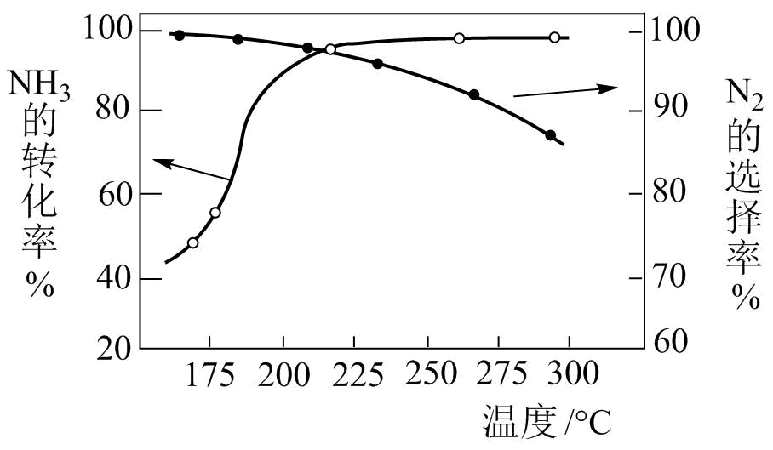

下列说法正确的是

A．其他条件不变，升高温度，NH3的平衡转化率增大

B．其他条件不变，在175～300 ℃范围，随温度的升高，出口处N2和氮氧化物的量均不断增大

C．催化氧化除去尾气中的NH3应选择反应温度高于250 ℃

D．高效除去尾气中的NH3，需研发低温下NH3转化率高和N2选择性高的催化剂

8．（2020·江苏·高考真题）下列有关物质的性质与用途具有对应关系的是

A．铝的金属活泼性强，可用于制作铝金属制品

B．氧化铝熔点高，可用作电解冶炼铝的原料

C．氢氧化铝受热分解，可用于中和过多的胃酸

D．明矾溶于水并水解形成胶体，可用于净水

9．（2020·江苏·高考真题）下列有关化学反应的叙述正确的是

A．室温下，Na在空气中反应生成Na2O2

B．室温下，Al与4.0 mol﹒L-1NaOH溶液反应生成NaAlO2

C．室温下，Cu与浓HNO3反应放出NO气体

D．室温下，Fe与浓H2SO4反应生成FeSO4

10．（2020·江苏·高考真题）下列选项所示的物质间转化均能实现的是

A．(aq)(g)漂白粉(s)

B．(aq)(s)(s)

C．(aq)(aq)(aq)

D．(s)(aq)(s)

11．（2019·江苏·高考真题）下列有关物质的性质与用途具有对应关系的是

A．NH4HCO3受热易分解，可用作化肥

B．稀硫酸具有酸性，可用于除去铁锈

C．SO2具有氧化性，可用于纸浆漂白

D．Al2O3具有两性，可用于电解冶炼铝

12．（2019·江苏·高考真题）室温下，下列各组离子在指定溶液中能大量共存的是

A．0.1 mol·L−1NaOH溶液：Na+、K+、、

B．0.1 mol·L−1FeCl2溶液：K+、Mg2+、、

C．0.1 mol·L−1K2CO3溶液：Na+、Ba2+、Cl−、OH−

D．0.1 mol·L−1H2SO4溶液：K+、、、

13．（2019·江苏·高考真题）下列有关化学反应的叙述正确的是

A．Fe在稀硝酸中发生钝化 B．MnO2和稀盐酸反应制取Cl2

C．SO2与过量氨水反应生成(NH4)2SO3 D．室温下Na与空气中O2反应制取Na2O2

14．（2019·江苏·高考真题）下列指定反应的离子方程式正确的是

A．室温下用稀NaOH溶液吸收Cl2：Cl2+2OH−ClO−+Cl−+H2O

B．用铝粉和NaOH溶液反应制取少量H2：Al+2OH−+H2↑

C．室温下用稀HNO3溶解铜：Cu+2+2H+Cu2++2NO2↑+H2O

D．向Na2SiO3溶液中滴加稀盐酸：Na2SiO3+2H+H2SiO3↓+2Na+

15．（2019·江苏·高考真题）在给定条件下，下列选项所示的物质间转化均能实现的是

A．NaCl(aq)Cl2(g)FeCl2(s)

B．MgCl2(aq)Mg(OH)2(s)MgO (s)

C．S(s)SO3(g)H2SO4(aq)

D．N2(g)NH3(g)Na2CO3(s)

16．（2019·江苏·高考真题）室温下进行下列实验，根据实验操作和现象所得到的结论正确的是

|  |  |  |
| --- | --- | --- |
| 选项 | 实验操作和现象 | 结论 |
| A | 向X溶液中滴加几滴新制氯水，振荡，再加入少量KSCN溶液，溶液变为红色 | X溶液中一定含有Fe2+ |
| B | 向浓度均为0.05 mol·L−1的NaI、NaCl混合溶液中滴加少量AgNO3溶液，有黄色沉淀生成 | *Ksp*(AgI)> *Ksp*(AgCl) |
| C | 向3 mL KI溶液中滴加几滴溴水，振荡，再滴加1mL淀粉溶液，溶液显蓝色 | Br2的氧化性比I2的强 |
| D | 用pH试纸测得：CH3COONa溶液的pH约为  9，NaNO2溶液的pH约为8 | HNO2电离出H+的能力比CH3COOH的强 |

A．A B．B C．C D．D

17．（2018·江苏·高考真题）下列有关物质性质与用途具有对应关系的是

A．NaHCO3受热易分解，可用于制胃酸中和剂

B．SiO2熔点高硬度大，可用于制光导纤维

C．Al2O3是两性氧化物，可用作耐高温材料

D．CaO能与水反应，可用作食品干燥剂

18．（2018·江苏·高考真题）下列有关从海带中提取碘的实验原理和装置能达到实验目的的是

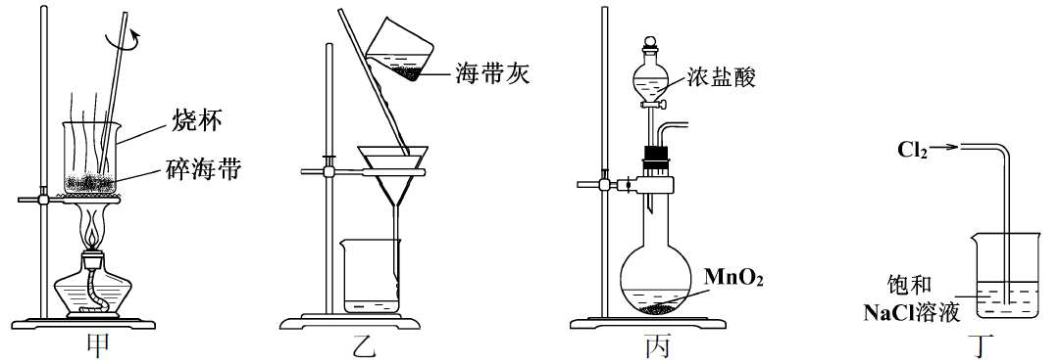

A．用装置甲灼烧碎海带

B．用装置乙过滤海带灰的浸泡液

C．用装置丙制备用于氧化浸泡液中I−的Cl2

D．用装置丁吸收氧化浸泡液中I−后的Cl2尾气

19．（2018·江苏·高考真题）下列有关物质性质的叙述一定不正确的是

A．向FeCl2溶液中滴加NH4SCN溶液，溶液显红色

B．KAl(SO4) 2·12H2O溶于水可形成 Al(OH)3胶体

C．NH4Cl与Ca(OH)2混合加热可生成NH3

D．Cu与FeCl3溶液反应可生成CuCl2

20．（2018·江苏·高考真题）在给定条件下，下列选项所示的物质间转化均能实现的是

A．

B．

C．

D．

**二、填空题（共2题）**

21．（2020·江苏·高考真题）吸收工厂烟气中的SO2，能有效减少SO2对空气的污染。氨水、ZnO水悬浊液吸收烟气中SO2后经O2催化氧化，可得到硫酸盐。

已知：室温下，ZnSO3微溶于水，Zn(HSO3)2易溶于水；溶液中H2SO3、HSO3-、SO32-的物质的量分数随pH的分布如图-1所示。

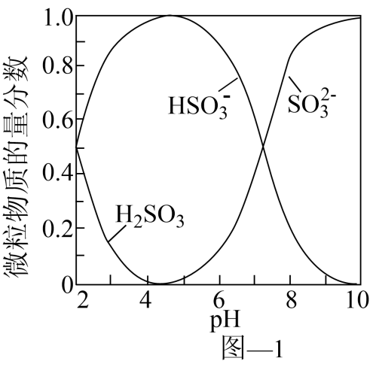

(1)氨水吸收SO2。向氨水中通入少量SO2，主要反应的离子方程式为___________；当通入SO2至溶液pH=6时，溶液中浓度最大的阴离子是_____________(填化学式)。

(2)ZnO水悬浊液吸收SO2。向ZnO水悬浊液中匀速缓慢通入SO2，在开始吸收的40min内，SO2吸收率、溶液pH均经历了从几乎不变到迅速降低的变化(见图-2)。溶液pH几乎不变阶段，主要产物是____________(填化学式)；SO2吸收率迅速降低阶段，主要反应的离子方程式为_______________。

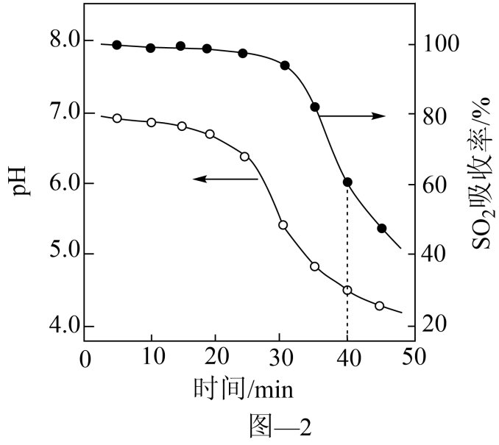

(3)O2催化氧化。其他条件相同时，调节吸收SO2得到溶液的pH在4.5~6.5范围内，pH越低SO生成速率越大，其主要原因是__________；随着氧化的进行，溶液的pH将__________(填“增大”、“减小”或“不变”)。

22．（2020·江苏·高考真题）次氯酸钠溶液和二氯异氰尿酸钠(C3N3O3Cl2Na)都是常用的杀菌消毒剂。 NaClO可用于制备二氯异氰尿酸钠.

(1)NaClO溶液可由低温下将Cl2缓慢通入NaOH溶液中而制得。制备 NaClO的离子方程式为__________；用于环境杀菌消毒的NaClO溶液须稀释并及时使用，若在空气中暴露时间过长且见光，将会导致消毒作用减弱，其原因是__________________。

(2)二氯异氰尿酸钠优质品要求有效氯大于60%。通过下列实验检测二氯异氰尿酸钠样品是否达到优质品标准。实验检测原理为

  

准确称取1.1200g样品，用容量瓶配成250.0mL溶液；取25.00mL上述溶液于碘量瓶中，加入适量稀硫酸和过量KI溶液，密封在暗处静置5min；用Na2S2O3标准溶液滴定至溶液呈微黄色，加入淀粉指示剂继续滴定至终点，消耗Na2S2O3溶液20.00mL。

①通过计算判断该样品是否为优质品_______。(写出计算过程， )

②若在检测中加入稀硫酸的量过少，将导致样品的有效氯测定值____________(填“偏高”或“偏低”)。

**三、实验题（共3题）**

23．（2019·江苏·高考真题）聚合硫酸铁[Fe2(OH)6-2*n*(SO4)*n*]*m*广泛用于水的净化。以FeSO4·7H2O为原料，经溶解、氧化、水解聚合等步骤，可制备聚合硫酸铁。

（1）将一定量的FeSO4·7H2O溶于稀硫酸，在约70 ℃下边搅拌边缓慢加入一定量的H2O2溶液，继续反应一段时间，得到红棕色黏稠液体。H2O2氧化Fe2+的离子方程式为________；水解聚合反应会导致溶液的pH________。

（2）测定聚合硫酸铁样品中铁的质量分数：准确称取液态样品3.000 g，置于250 mL锥形瓶中，加入适量稀盐酸，加热，滴加稍过量的SnCl2溶液（Sn2+将Fe3+还原为Fe2+），充分反应后，除去过量的Sn2+。用5.000×10−2 mol·L−1 K2Cr2O7溶液滴定至终点（滴定过程中与Fe2+反应生成Cr3+和Fe3+），消耗K2Cr2O7溶液22.00 mL。

①上述实验中若不除去过量的Sn2+，样品中铁的质量分数的测定结果将________（填“偏大”或“偏小”或“无影响”）。

②计算该样品中铁的质量分数（写出计算过程）_____。

24．（2019·江苏·高考真题）实验室以工业废渣（主要含CaSO4·2H2O，还含少量SiO2、Al2O3、Fe2O3）为原料制取轻质CaCO3和(NH4)2SO4晶体，其实验流程如下：

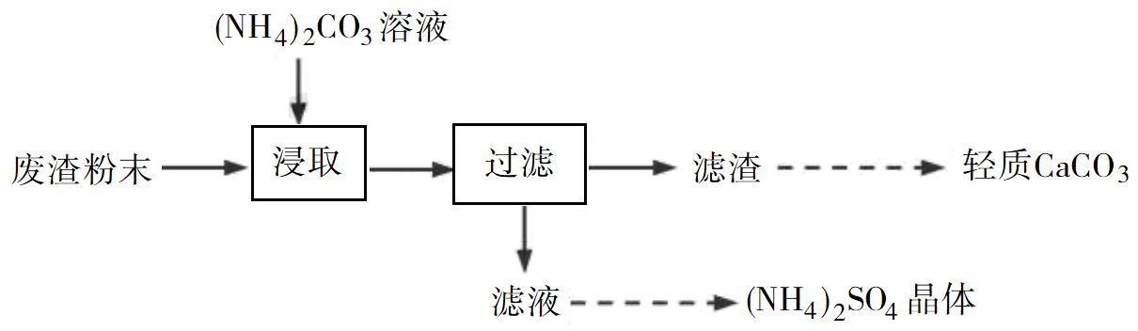

（1）室温下，反应CaSO4(s)+(aq)CaCO3(s)+(aq)达到平衡，则溶液中=________[*Ksp*(CaSO4)=4.8×10−5，*Ksp*(CaCO3)=3×10−9]。

（2）将氨水和NH4HCO3溶液混合，可制得(NH4)2CO3溶液，其离子方程式为________；浸取废渣时，向(NH4)2CO3溶液中加入适量浓氨水的目的是________。

（3）废渣浸取在如图所示的装置中进行。控制反应温度在60~70 ℃，搅拌，反应3小时。温度过高将会导致CaSO4的转化率下降，其原因是________；保持温度、反应时间、反应物和溶剂的量不变，实验中提高CaSO4转化率的操作有________。

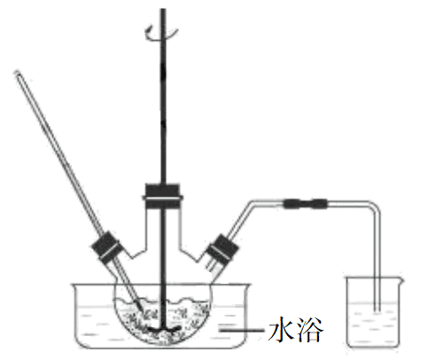

（4）滤渣水洗后，经多步处理得到制备轻质CaCO3所需的CaCl2溶液。设计以水洗后的滤渣为原料，制取CaCl2溶液的实验方案：______[已知pH=5时Fe(OH)3和Al(OH)3沉淀完全；pH=8.5时Al(OH)3开始溶解。实验中必须使用的试剂：盐酸和Ca(OH)2]。

25．（2018·江苏·高考真题）以Cl2、NaOH、(NH2)2CO（尿素）和SO2为原料可制备N2H4·H2O（水合肼）和无水Na2SO3，其主要实验流程如下：

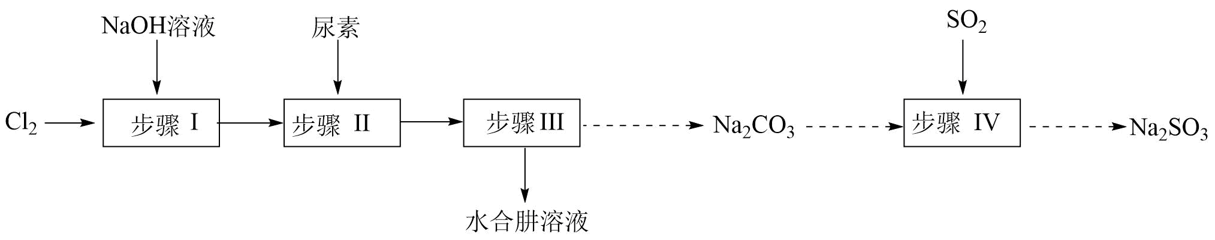

已知：①Cl2+2OH−ClO−+Cl−+H2O是放热反应。

②N2H4·H2O沸点约118 ℃，具有强还原性，能与NaClO剧烈反应生成N2。

（1）步骤Ⅰ制备NaClO溶液时，若温度超过40 ℃，Cl2与NaOH溶液反应生成NaClO3和NaCl，其离子方程式为____________________________________；实验中控制温度除用冰水浴外，还需采取的措施是____________________________________。

（2）步骤Ⅱ合成N2H4·H2O的装置如图−1所示。NaClO碱性溶液与尿素水溶液在40 ℃以下反应一段时间后，再迅速升温至110 ℃继续反应。实验中通过滴液漏斗滴加的溶液是_____________；使用冷凝管的目的是_________________________________。

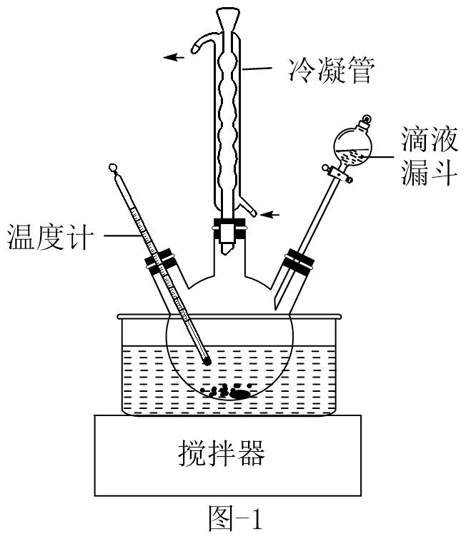

（3）步骤Ⅳ用步骤Ⅲ得到的副产品Na2CO3制备无水Na2SO3（水溶液中H2SO3、、随pH的分布如图−2所示，Na2SO3的溶解度曲线如图−3所示）。

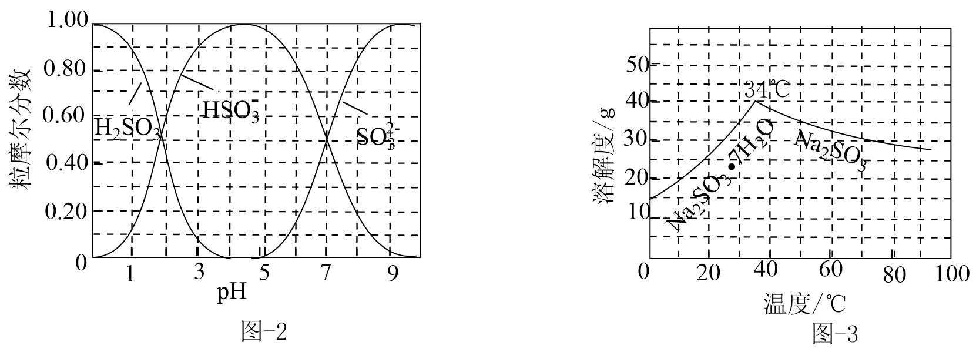

①边搅拌边向Na2CO3溶液中通入SO2制备NaHSO3溶液。实验中确定何时停止通SO2的实验操作为_________________。

②请补充完整由NaHSO3溶液制备无水Na2SO3的实验方案： _______________________，用少量无水乙醇洗涤，干燥，密封包装。

**四、工业流程题（共2题）**

26．（2020·江苏·高考真题）实验室由炼钢污泥(简称铁泥，主要成分为铁的氧化物)制备软磁性材料α-Fe2O3。

其主要实验流程如下：



(1)酸浸：用一定浓度的H2SO4溶液浸取铁泥中的铁元素。若其他条件不变，实验中采取下列措施能提高铁元素浸出率的有___________(填序号)。

A．适当升高酸浸温度

B．适当加快搅拌速度

C．适当缩短酸浸时间

(2)还原：向“酸浸”后的滤液中加入过量铁粉，使Fe3+完全转化为Fe2+。“还原”过程中除生成Fe2+外，还会生成___________(填化学式)；检验Fe3+是否还原完全的实验操作是______________。

(3)除杂：向“还原”后的滤液中加入NH4F溶液，使Ca2+转化为CaF2沉淀除去。若溶液的pH偏低、将会导致CaF2沉淀不完全，其原因是___________[，]。

(4)沉铁：将提纯后的FeSO4溶液与氨水-NH4HCO3混合溶液反应，生成FeCO3沉淀。

①生成FeCO3沉淀的离子方程式为____________。

②设计以FeSO4溶液、氨水- NH4HCO3混合溶液为原料，制备FeCO3的实验方案：__。

【FeCO3沉淀需“洗涤完全”，Fe(OH)2开始沉淀的pH=6.5】。

27．（2018·江苏·高考真题）以高硫铝土矿(主要成分为Al2O3、Fe2O3、SiO2，少量FeS2和金属硫酸盐)为原料，生产氧化铝并获得Fe3O4的部分工艺流程如下：

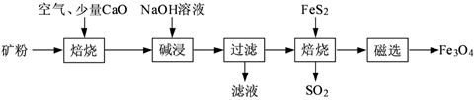

(1)焙烧过程均会产生SO2，用NaOH溶液吸收过量SO2的离子方程式为_______。

(2)添加1%CaO和不添加CaO的矿粉焙烧，其硫去除率随温度变化曲线如题16图所示。

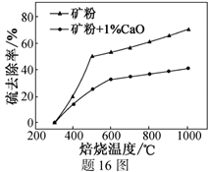

已知：多数金属硫酸盐的分解温度都高于600 ℃

硫去除率=(1—)×100%

①不添加CaO的矿粉在低于500 ℃焙烧时，去除的硫元素主要来源于_______。

②700℃焙烧时，添加1%CaO的矿粉硫去除率比不添加CaO的矿粉硫去除率低，其主要原因是__。

(3)向“过滤”得到的滤液中通入过量CO2，铝元素存在的形式由__(填化学式)转化为__(填化学式)。

(4)“过滤”得到的滤渣中含大量的Fe2O3.Fe2O3与FeS2混合后在缺氧条件下焙烧生成Fe3O4和SO2，理论上完全反应消耗的n(FeS2)∶n(Fe2O3)=_______。

**五、原理综合题（共1题）**

28．（2019·江苏·高考真题）N2O、NO和NO2等氮氧化物是空气污染物，含有氮氧化物的尾气需处理后才能排放。

（1）N2O的处理。N2O是硝酸生产中氨催化氧化的副产物，用特种催化剂能使N2O分解。NH3与O2在加热和催化剂作用下生成N2O的化学方程式为________。

（2）NO和NO2的处理。已除去N2O的硝酸尾气可用NaOH溶液吸收，主要反应为

NO+NO2+2OH−2+H2O

2NO2+2OH−++H2O

①下列措施能提高尾气中NO和NO2去除率的有________（填字母）。

A．加快通入尾气的速率

B．采用气、液逆流的方式吸收尾气

C．吸收尾气过程中定期补加适量NaOH溶液

②吸收后的溶液经浓缩、结晶、过滤，得到NaNO2晶体，该晶体中的主要杂质是________（填化学式）；吸收后排放的尾气中含量较高的氮氧化物是________（填化学式）。

（3）NO的氧化吸收。用NaClO溶液吸收硝酸尾气，可提高尾气中NO的去除率。其他条件相同，NO转化为的转化率随NaClO溶液初始pH（用稀盐酸调节）的变化如图所示。

①在酸性NaClO溶液中，HClO氧化NO生成Cl−和，其离子方程式为________。

②NaClO溶液的初始pH越小，NO转化率越高。其原因是________。

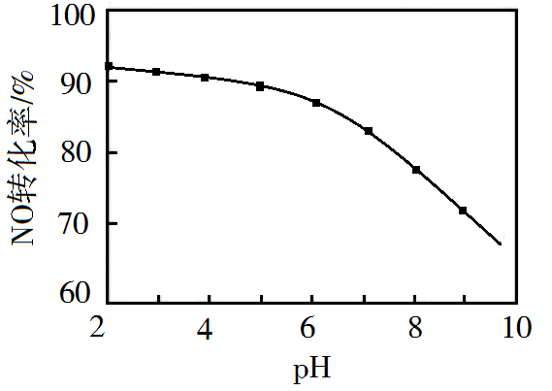

**参考答案：**

1．D

【详解】A．陶瓷的主要成分是硅酸盐，陶瓷烧制研究的物质是硅的化合物，A不符合题意；

B．黑火药研究的物质是硫、碳和硝酸钾，B不符合题意；

C．造纸术研究的物质是纤维素，C不符合题意；

D．胰岛素的主要成分是蛋白质，故合成结晶牛胰岛素研究的物质是蛋白质，D符合题意；

答案选D。

2．C

【详解】A．60%硫酸和NaHSO3(s)可发生反应：H2SO4+2NaHSO3=Na2SO4+2SO2↑+2H2O，因此装置甲可以制取气体，A正确；

B．气体通入液体时“长进短处”，装置乙可以制取水溶液，B正确；

C．SO2不会与饱和NaHSO3溶液发生反应，因此装置丙不能吸收尾气中的，C错误；

D．水溶液显酸性，可用干燥的pH试纸检验其酸性，D正确；

答案选C。

3．A

【详解】A．自然固氮是将N2转化为含氮化合物，不一定是转化为NH3，比如大气固氮是将N2会转化为NO，A错误；

B．侯氏制碱法以H2O、NH3、CO2、NaCl为原料制备NaHCO3和NH4Cl，反应的化学方程式为H2O+NH3+CO2+NaCl=NaHCO3↓+NH4Cl，B正确；

C．工业上通过NH3催化氧化等反应过程生产HNO3，相关的化学反应方程式为4NH3+5O24NO+6H2O、2NO+O2=2NO2、3NO2+H2O=2HNO3+NO、4NO2+O2+2H2O=4HNO3，C正确；

D．氮元素在自然界中既有游离态又有化合态，多种形态的氮及其化合物间的转化形成了自然界的“氮循环”，D正确；

故选A。

4．D

【详解】A．向盛有溶液的试管中滴加几滴溶液，无现象，振荡，再滴加几滴新制氯水，溶液变为红色，亚铁离子被新制氯水氧化，说明具有还原性，A正确；

B．向盛有水溶液的试管中滴加几滴品红溶液，品红溶液褪色，振荡，加热试管，溶液又恢复红色，说明具有漂白性， B正确；

C．向盛有淀粉-KI溶液的试管中滴加几滴溴水，振荡，溶液变为蓝色，说明的氧化性比的强，C正确；

D．用pH计测量醋酸、盐酸的pH用以证明是弱电解质时，一定要注明醋酸和盐酸的物质的量浓度相同，D错误。

故选D。

5．B

【详解】A．因为铁粉能与O2反应，所以可用作食品保存的吸氧剂，A正确；

B．纳米Fe3O4具有磁性，可用作铁磁性材料，B错误；

C．FeCl3与Cu反应生成FeCl2和CuCl2，主要利用其氧化性，C正确；

D．聚合硫酸铁能水解并形成胶体，具有吸附性，可用于净水，D正确；

故选B。

6．C

【详解】A．NO不溶于水也不与水反应，A错误；

B．稀HNO3与Cu反应得到硝酸铜、水和NO，得不到NO2，B错误；

C．NO有氧化性，CO有还原性，在高温、催化剂条件下二者可发生氧化还原反应转化为无毒的N2和CO2，C正确；

D．O3有强氧化性，不能作还原剂将硝酸根离子还原，D错误；

答案选C。

7．D

【详解】A．NH3与O2作用分别生成N2、NO、N2O的反应均为放热反应，根据勒夏特列原理，升高温度，平衡向逆反应方向进行，氨气的平衡转化率降低，故A错误；

B．根据图象，在175～300 ℃范围，随温度的升高，N2的选择率降低，即产生氮气的量减少，故B错误；

C．根据图象，温度高于250℃ N2的选择率降低，且氨气的转化率变化并不大，浪费能源，根据图象，温度应略小于225℃，此时氨气的转化率、氮气的选择率较大，故C错误；

D．氮气对环境无污染，氮的氧化物污染环境，因此高效除去尾气中的NH3，需研发低温下NH3转化率高和N2选择性高的催化剂，故D正确；

答案为D。

8．D

【详解】A．铝在空气中可以与氧气反应生成致密氧化铝，致密氧化铝包覆在铝表面阻止铝进一步反应，铝具有延展性，故铝可用于制作铝金属制品，A错误；

B．氧化铝为离子化合物，可用作电解冶炼铝的原料，B错误；

C．氢氧化铝为两性氢氧化物，可以用于中和过多的胃酸，C错误；

D．明矾溶于水后电离出的铝离子水解生成氢氧化铝胶体，氢氧化铝胶体能吸附水中的悬浮物，用于净水，D正确；

故选D。

9．B

【详解】A．室温下，钠与空气中氧气反应生成氧化钠，故A错误；

B．室温下，铝与NaOH溶液反应生成偏铝酸钠和氢气，故B正确；

C．室温下，铜与浓硝酸反应生成二氧化氮气体，故C错误；

D．室温下，铁在浓硫酸中发生钝化，故D错误。

综上所述，答案为B。

10．C

【详解】A．石灰水中Ca(OH)2浓度太小，一般用氯气和石灰乳反应制取漂白粉，故A错误；

B．碳酸的酸性弱于盐酸，所以二氧化碳与氯化钠溶液不反应，故B错误；

C．氧化性Cl2＞Br2＞I2，所以氯气可以氧化NaBr得到溴单质，溴单质可以氧化碘化钠得到碘单质，故C正确；

D．电解氯化镁溶液无法得到镁单质，阳极氯离子放电生成氯气，阴极水电离出的氢离子放电产生氢气，同时产生大量氢氧根，与镁离子产生沉淀，故D错误。

综上所述，答案为C。

11．B

【详解】A.NH4HCO3受热易分解和用作化肥无关，可以用作化肥是因为含有氮元素；

B.铁锈的主要成分为Fe2O3，硫酸具有酸性可以和金属氧化物反应，具有对应关系；

C. 二氧化硫的漂白原理是二氧化硫与有色物质化合成不稳定的无色物质，不涉及氧化还原，故和二氧化硫的氧化性无关；

D. 电解冶炼铝，只能说明熔融氧化铝能导电，是离子晶体，无法说明是否具有两性，和酸、碱都反应可以体现 Al2O3具有两性。

故选B。

12．A

【分析】此题考的是离子共存问题，应从选项的条件获取信息，再从中判断在此条件的环境中是否有离子会互相反应，能大量共存就是没有可以互相发生反应的离子存在。

【详解】A.是一个碱性环境，离子相互间不反应，且与OH-不反应，能大量共存；

B.MnO4-具有强氧化性，Fe2+具有还原性，两者会发生氧化还原反应而不能大量共存；

C.Ba2+可以与CO32-发生反应生成沉淀而不能大量存在；

D.酸性条件下H+与HSO3-不能大量共存，同时酸性条件下NO3-表现强氧化性会将HSO3-氧化而不能大量共存；

故选A。

【点睛】本题考查离子共存，掌握离子的性质和离子不能大量共存的原因是解题的关键。离子间不能大量共存的原因有：①离子间发生复分解反应生成水、沉淀或气体，如题中C项；②离子间发生氧化还原反应，如题中B项；③离子间发生双水解反应，如Al3+与HCO3-等；④离子间发生络合反应，如Fe3+与SCN-等；⑤注意题中的附加条件的影响，如NO3-在酸性条件下会表现强氧化性等。

13．C

【分析】相同的反应物，条件不同（如温度、浓度、过量与少量），反应有可能也不同；

A.钝化反应应注意必须注明常温下，浓硝酸与Fe发生钝化；

B.实验室制备氯气的反应中应注意盐酸的浓度和反应温度；

C.过量与少量问题应以少量物质为基准书写产物；

D.钠的还原性强，其与氧气反应，温度不同，产物也不同；

【详解】A.常温下，Fe在与浓硝酸发生钝化反应，故A错误；

B.二氧化锰与浓盐酸在加热条件下反应制取氯气，故B错误；

C.二氧化硫与过量氨水反应生成亚硫酸铵，故C正确；

D.常温下，Na与空气中的氧气反应生成Na2O；加热条件下，钠与氧气反应生成Na2O2，故D错误；

综上所述，本题应选C。

【点睛】本题考查常见物质的化学反应，相同的反应物，条件不同（如温度、浓度、过量与少量），反应有可能也不同，所以在描述化学反应时应注意反应的条件。

14．A

【分析】A.Cl2与NaOH反应生成NaCl、NaClO和H2O；B.电荷不守恒；

C.不符合客观事实；

D.应拆分的物质没有拆分；

【详解】A.NaOH为强碱，可以拆成离子形式，氯气单质不能拆，产物中NaCl和NaClO为可溶性盐，可拆成离子形式，水为弱电解质，不能拆，故A正确；

B.该离子方程式反应前后电荷不守恒，正确的离子方程式为：2Al+2OH-+2H2O =2AlO2-+3H2↑，故B错误；

C.室温下，铜与稀硝酸反应生成NO ，正确的离子方程式为：3Cu+2NO3-+8H+=2NO↑+3Cu2++4H2O，故C错误；

D.Na2SiO3为可溶性盐，可以拆成离子形式，正确的离子方程式为：SiO32-+2H+=H2SiO3 ，故D错误；

综上所述，本题应选A.

【点睛】本题考查离子方程式正误的判断。判断离子方程式是否正确可从以下几个方面进行：①从反应原理进行判断，如反应是否能发生、反应是否生成所给产物等；②从物质存在形态进行判断，如拆分是否正确、是否正确表示了难溶物和气体等；③从守恒角度进行判断，如原子守恒、电荷守恒、氧化还原反应中的电子守恒等；④从反应的条件进行判断；⑤从反应物的组成以及反应物之间的配比进行判断。

15．B

【分析】A.电解条件时应看清是电解水溶液还是电解熔融态物质，Cl2具有强氧化性；

B.根据“强碱制弱碱”原理制备氢氧化镁；

C.注意生成二氧化硫与三氧化硫的条件；

D.氨气、二氧化碳和氯化钠反应制备碳酸氢钠是利用碳酸氢钠的溶解度低；

【详解】A.氯气的氧化性强，与铁单质反应直接生成氯化铁，故A错误；

B.氯化镁与石灰乳发生复分解反应生成氢氧化镁，氢氧化镁高温煅烧生成氧化镁和水，故B正确；

C.硫单质在空气中燃烧只能生成SO2，SO2在与氧气在催化剂条件下生成SO3，故C错误；

D.氨气与二氧化碳和氯化钠溶液反应生成碳酸氢钠，碳酸氢钠受热分解可生成碳酸钠，故D错误；

综上所述，本题应选B。

【点睛】本题考查元素及其化合物之间的相互转化和反应条件，解题的关键是熟悉常见物质的化学性质和转化条件。

16．C

【详解】A.先滴加氯水，再加入KSCN溶液，溶液变红，说明加入KSCN溶液前溶液中存在Fe3+，而此时的Fe3+是否由Fe2+氧化而来是不能确定的，所以结论中一定含有Fe2+是错误的，故A错误；

B. 黄色沉淀为AgI，说明加入AgNO3溶液优先形成AgI沉淀，AgI比AgCl更难溶，AgI与AgCl属于同种类型，则说明Ksp(AgI)<Ksp(AgCl)，故B错误；

C.溶液变蓝说明有单质碘生成，说明溴置换出KI中的碘，根据氧化还原反应的原理得出结论：Br2的氧化性比I2的强，故C正确；

D.CH3COONa和NaNO2溶液浓度未知，所以无法根据pH的大小，比较出两种盐的水解程度，也就无法比较HNO2和CH3COOH电离出H+的难易程度，故D错误；

故选C。

17．D

【详解】A项，NaHCO3能与HCl反应，NaHCO3用于制胃酸中和剂，NaHCO3用于制胃酸中和剂与NaHCO3受热易分解没有对应关系；

B项，SiO2传导光的能力非常强，用于制光导纤维，SiO2用于制光导纤维与SiO2熔点高硬度大没有对应关系；

C项，Al2O3的熔点很高，用作耐高温材料，Al2O3用作耐高温材料与Al2O3是两性氧化物没有对应关系；

D项，CaO能与水反应，用于食品干燥剂，CaO用于食品干燥剂与CaO与水反应有对应关系；答案选D。

18．B

【详解】A、灼烧碎海带应用坩埚，A错误；

B、海带灰的浸泡液用过滤法分离，以获得含I-的溶液，B正确；

C、MnO2与浓盐酸常温不反应，MnO2与浓盐酸反应制Cl2需要加热，反应的化学方程式为MnO2+4HCl（浓）MnCl2+Cl2↑+2H2O，C错误；

D、Cl2在饱和NaCl溶液中溶解度很小，不能用饱和NaCl溶液吸收尾气Cl2，尾气Cl2通常用NaOH溶液吸收，D错误；

答案选B。

19．A

【详解】A项，FeCl2溶液中含Fe2+，NH4SCN用于检验Fe3+，向FeCl2溶液中滴加NH4SCN溶液，溶液不会显红色，A项错误；

B项，KAl（SO4）2·12H2O溶于水电离出的Al3+水解形成Al（OH）3胶体，离子方程式为Al3++3H2OAl（OH）3（胶体）+3H+，B项正确；

C项，实验室可用NH4Cl和Ca（OH）2混合共热制NH3，反应的化学方程式为2NH4Cl+Ca（OH）2CaCl2+2NH3↑+2H2O，C项正确；

D项，Cu与FeCl3溶液反应生成CuCl2和FeCl2，反应的化学方程式为Cu+2FeCl3=CuCl2+2FeCl2，D项正确；答案选A。

20．A

【详解】分析：A项，NaHCO3受热分解成Na2CO3、CO2和H2O，Na2CO3与饱和石灰水反应生成CaCO3和NaOH；B项，Al与NaOH溶液反应生成NaAlO2和H2，NaAlO2与过量盐酸反应生成NaCl、AlCl3和H2O；C项，AgNO3中加入氨水可获得银氨溶液，蔗糖中不含醛基，蔗糖不能发生银镜反应；D项，Al与Fe2O3高温发生铝热反应生成Al2O3和Fe，Fe与HCl反应生成FeCl2和H2。

详解：A项，NaHCO3受热分解成Na2CO3、CO2和H2O，Na2CO3与饱和石灰水反应生成CaCO3和NaOH，两步反应均能实现；B项，Al与NaOH溶液反应生成NaAlO2和H2，NaAlO2与过量盐酸反应生成NaCl、AlCl3和H2O，第二步反应不能实现；C项，AgNO3中加入氨水可获得银氨溶液，蔗糖中不含醛基，蔗糖不能发生银镜反应，第二步反应不能实现；D项，Al与Fe2O3高温发生铝热反应生成Al2O3和Fe，Fe与HCl反应生成FeCl2和H2，第二步反应不能实现；物质间转化均能实现的是A项，答案选A。

点睛：本题考查元素及其化合物之间的相互转化和反应条件，解题的关键是熟悉常见物质的化学性质和转化的条件。注意量的多少对生成物的影响，如NaAlO2与少量HCl反应生成NaCl和Al（OH）3，NaAlO2与过量HCl反应生成NaCl、AlCl3和H2O。

21．     或

     HSO     ZnSO3     或

     随着pH降低，HSO浓度增大     减小

【分析】向氨水中通入少量的SO2，反应生成亚硫酸铵，结合图象分析pH=6时溶液中浓度最大的阴离子；通过分析ZnO吸收SO2后产物的溶解性判断吸收率变化的原因；通过分析与氧气反应的生成物，分析溶液pH的变化情况。

【详解】(1)向氨水中通入少量SO2时，SO2与氨水反应生成亚硫酸铵，反应的离子方程式为2NH3+H2O+SO2=2+（或2NH3·H2O +SO2=2++H2O）；根据图-1所示，pH=6时，溶液中不含有亚硫酸，仅含有和，根据微粒物质的量分数曲线可以看出溶液中阴离子浓度最大的是；

(2)反应开始时，悬浊液中的ZnO大量吸收SO2，生成微溶于水的ZnSO3，此时溶液pH几乎不变；一旦ZnO完全反应生成ZnSO3后，ZnSO3继续吸收SO2生成易溶于水的Zn(HSO3)2，此时溶液pH逐渐变小，SO2的吸收率逐渐降低，这一过程的离子方程式为ZnSO3+SO2+H2O=Zn2++2（或ZnO+2SO2+H2O=Zn2++2）

(3) pH值大于6.5时，S(IV)以微溶物ZnSO3形式存在，使S(IV)不利于与O2接触，反应速率慢；pH降低，S(IV)的主要以形式溶于水中，与O2充分接触。因而pH降低有生成速率增大；随着反应的不断进行，大量的反应生成，反应的离子方程式为2+O2=2+2H+，随着反应的不断进行，有大量的氢离子生成，导致氢离子浓度增大，溶液pH减小。

22．          NaClO溶液吸收空气中的CO2后产生HClO，HClO见光分解     

根据物质转换和电子得失守恒关系：

得

氯元素的质量:



该样品的有效氯为：

该样品的有效氯大于60%，故该样品为优质品     偏低

【详解】(1) 由题意可知，氯气通入氢氧化钠中产生次氯酸钠，同时产生氯化钠，反应的离子方程式为：；次氯酸钠溶液长期暴露在空气中会吸收空气中的二氧化碳气体，因次氯酸酸性比碳酸弱，因此次氯酸钠可以与二氧化碳在水中反应产生HClO，HClO具有不稳定性，在受热或见光条件下会发生分解反应，产生HCl和O2，从而是次氯酸钠失效，故答案为：；NaClO溶液吸收空气中的CO2后产生HClO，HClO见光分解；

(2) ①由题中反应可知，在酸性条件产生HClO，HClO氧化碘离子产生碘单质，碘单质再用硫代硫酸钠滴定，结合反应转化确定物质之间的关系为：， ，根据物质转换和电子得失守恒关系：得n(Cl)=0.5=，

氯元素的质量：m(Cl)= =0.03550g，该样品中的有效氯为： =63.39%，

该样品中的有效氯大于60%，故该样品为优质品

故答案为：n(S2O)=，根据物质转换和电子得失守恒关系：，得n(Cl)=0.5=，

氯元素的质量：m(Cl)= =0.03550g，该样品中的有效氯为： =63.39%，

该样品中的有效氯大于60%，故该样品为优质品

②如果硫酸的用量过少，则导致反应不能充分进行，产生的HClO的量偏低，最终导致实验测得的有效氯含量会偏低，

故答案为：偏低；

23．     2Fe2++ H2O2+2H+2Fe3++2H2O     减小     偏大     12.32%（过程见解析）

【分析】（1）Fe2+具有还原性，H2O2具有氧化性，根据得失电子守恒、原子守恒和电荷守恒书写离子方程式；根据水解反应的离子方程式分析溶液pH的变化；

（2）①根据Sn2+能将Fe3+还原为Fe2+判断还原性的强弱，进一步进行误差分析；

②根据K2Cr2O7溶液的浓度和体积计算消耗的K2Cr2O7物质的量，由得失电子守恒计算n（Fe2+），结合Fe守恒和ω（Fe）的表达式计算。

【详解】（1）Fe2+具有还原性，在溶液中被氧化成Fe3+，H2O2具有氧化性，其还原产物为H2O，根据得失电子守恒可写出反应2Fe2++H2O2→2Fe3++2H2O，根据溶液呈酸性、结合原子守恒和电荷守恒，H2O2氧化Fe2+的离子方程式为2Fe2++H2O2+2H+=2Fe3++2H2O；H2O2氧化后的溶液为Fe2（SO4）3溶液，Fe2（SO4）3发生水解反应Fe2（SO4）3+（6-2n）H2O Fe2（OH）6-2n（SO4）n+（3-n）H2SO4，Fe2（OH）6-2n（SO4）n聚合得到聚合硫酸铁，根据水解方程式知水解聚合反应会导致溶液的酸性增强，pH减小。答案：2Fe2++H2O2+2H+=2Fe3++2H2O     减小

（2）①根据题意，Sn2+能将Fe3+还原为Fe2+，发生的反应为Sn2++2Fe3+=Sn4++2Fe2+，根据还原性：还原剂>还原产物，则还原性Sn2+>Fe2+，实验中若不除去过量的Sn2+，则加入的K2Cr2O7先氧化过量的Sn2+再氧化Fe2+，导致消耗的K2Cr2O7溶液的体积偏大，则样品中铁的质量分数的测定结果将偏大。答案：偏大

② 实验过程中消耗的n（Cr2O72-）=5.000×10-2mol/L×22.00mL×10-3L/mL=1.100×10-3mol

由滴定时Cr2O72-→Cr3+和Fe2+→Fe3+，根据电子得失守恒，可得微粒的关系式：Cr2O72-~6Fe2+（或Cr2O72-+6Fe2++14H+=6Fe3++2Cr3++7H2O）

则n（Fe2+）=6n（Cr2O72-）=6×1.100×10-3mol=6.6×10-3mol

（根据Fe守恒）样品中铁元素的质量：m（Fe）=6.6×10-3mol×56g/mol=0.3696g

样品中铁元素的质量分数：ω（Fe）=×100%=12.32%。

【点睛】本题以聚合硫酸铁的制备过程为载体，考查氧化还原型离子方程式的书写、盐类的水解、氧化还原滴定的误差分析和元素质量分数的计算。易错点是第（2）①的误差分析，应利用“强制弱”和“先强后弱”的氧化还原反应规律分析。难点是第（2）②，注意理清滴定实验中物质之间的计量关系。

24．     1.6×104     +NH3·H2O++H2O(或+NH3·H2O++H2O)     增加溶液中的浓度，促进CaSO4的转化     温度过高，(NH4)2CO3分解     加快搅拌速率     在搅拌下向足量稀盐酸中分批加入滤渣，待观察不到气泡产生后，过滤，向滤液中分批加入少量Ca(OH)2，用pH试纸测量溶液pH，当pH介于5~8.5时，过滤

【分析】（1）反应CaSO4（s）+CO32-（aq）CaCO3（s）+SO42-（aq）的平衡常数表达式为，结合CaSO4和CaCO3的Ksp计算；

（2）氨水与NH4HCO3反应生成（NH4）2CO3；加入氨水抑制（NH4）2CO3的水解；

（3）温度过高，（NH4）2CO3分解，使CaSO4转化率下降；保持温度、反应时间、反应物和溶剂的量不变，提高CaSO4转化率即提高反应速率，结合反应的特点从影响反应速率的因素分析；

（4）根据工业废渣中的成分知，浸取、过滤后所得滤渣中含CaCO3、SiO2、Al2O3和Fe2O3；若以水洗后的滤渣为原料制取CaCl2溶液，根据题给试剂，首先要加入足量盐酸将CaCO3完全转化为CaCl2，同时Al2O3、Fe2O3转化成AlCl3、FeCl3，过滤除去SiO2，结合题给已知，再利用Ca（OH）2调节pH除去Al3+和Fe3+。

【详解】（1）反应CaSO4（s）+CO32-（aq）CaCO3（s）+SO42-（aq）达到平衡时，溶液中====1.6×104。答案：1.6×104

（2）NH4HCO3属于酸式盐，与氨水反应生成（NH4）2CO3，反应的化学方程式为NH4HCO3+NH3·H2O=（NH4）2CO3+H2O[或NH4HCO3+NH3·H2O（NH4）2CO3+H2O]，离子方程式为HCO3-+NH3·H2O=NH4++CO32-+H2O（或HCO3-+NH3·H2ONH4++CO32-+H2O）；浸取废渣时，加入的（NH4）2CO3属于弱酸弱碱盐，溶液中存在水解平衡：CO32-+NH4++H2OHCO3-+NH3·H2O，加入适量浓氨水，水解平衡逆向移动，溶液中CO32-的浓度增大，反应CaSO4（s）+CO32-（aq）CaCO3（s）+SO42-（aq）正向移动，促进CaSO4的转化。答案：HCO3-+NH3·H2O=NH4++CO32-+H2O（或HCO3-+NH3·H2ONH4++CO32-+H2O）      增加溶液中CO32-的浓度，促进CaSO4的转化

（3）由于铵盐具有不稳定性，受热易分解，所以温度过高，（NH4）2CO3分解，从而使CaSO4转化率下降；由于浸取过程中的反应属于固体与溶液的反应（或发生沉淀的转化），保持温度、反应时间、反应物和溶剂的量不变，提高CaSO4转化率即提高反应速率，结合外界条件对化学反应速率的影响，实验过程中提高CaSO4转化率的操作为加快搅拌速率（即增大接触面积，加快反应速率，提高浸取率）。答案：温度过高，（NH4）2CO3分解      加快搅拌速率

（4）工业废渣主要含CaSO4·2H2O，还含有少量SiO2、Al2O3和Fe2O3，加入（NH4）2CO3溶液浸取，其中CaSO4与（NH4）2CO3反应生成CaCO3和（NH4）2SO4，SiO2、Al2O3和Fe2O3都不反应，过滤后所得滤渣中含CaCO3、SiO2、Al2O3和Fe2O3；若以水洗后的滤渣为原料制取CaCl2溶液，根据题给试剂，首先要加入足量盐酸将CaCO3完全转化为CaCl2，发生的反应为CaCO3+2HCl=CaCl2+H2O+CO2↑，与此同时发生反应Al2O3+6HCl=2AlCl3+3H2O、Fe2O3+6HCl=2FeCl3+3H2O，SiO2不反应，经过滤除去SiO2；得到的滤液中含CaCl2、AlCl3、FeCl3，根据“pH=5时Fe（OH）3和Al（OH）3沉淀完全，pH=8.5时Al（OH）3开始溶解”，为了将滤液中Al3+、Fe3+完全除去，应加入Ca（OH）2调节溶液的pH介于5~8.5[加入Ca（OH）2的过程中要边加边测定溶液的pH]，然后过滤即可制得CaCl2溶液。答案：在搅拌下向足量稀盐酸中分批加入滤渣，待观察不到气泡产生后，过滤，向滤液中分批加入少量Ca（OH）2，用pH试纸测得溶液pH，当pH介于5~8.5时，过滤

【点睛】本题以工业废渣为原料制取轻质CaCO3和（NH4）2SO4晶体的实验流程为载体，考查溶度积的计算、影响盐类水解的因素、实验条件的控制、制备实验方案的设计和对信息的处理能力等。难点是第（4）问实验方案的设计，设计实验方案时首先要弄清水洗后滤渣中的成分，然后结合题给试剂和已知进行分析，作答时要答出关键点，如pH介于5~8.5等。

25．     3Cl2+6OH−5Cl−+ClO3−+3H2O     缓慢通入Cl2     NaClO碱性溶液     减少水合肼的挥发     测量溶液的pH，若pH约为4，停止通SO2     边搅拌边向NaHSO3溶液中滴加NaOH溶液，测量溶液pH，pH约为10时，停止滴加NaOH溶液，加热浓缩溶液至有大量晶体析出，在高于34℃条件下趁热过滤

【分析】步骤I中Cl2与NaOH溶液反应制备NaClO；步骤II中的反应为NaClO碱性溶液与尿素水溶液反应制备水合肼；步骤III分离出水合肼溶液；步骤IV由SO2与Na2CO3反应制备Na2SO3。据此判断。

【详解】（1）温度超过40℃，Cl2与NaOH溶液发生歧化反应生成NaClO3、NaCl和H2O，反应的化学方程式为3Cl2+6NaOH5NaCl+NaClO3+3H2O，离子方程式为3Cl2+6OH-5Cl-+ClO3-+3H2O。由于Cl2与NaOH溶液的反应为放热反应，为了减少NaClO3的生成，应控制温度不超过40℃、减慢反应速率；实验中控制温度除用冰水浴外，还需采取的措施是：缓慢通入Cl2。

（2）步骤II中的反应为NaClO碱性溶液与尿素水溶液反应制备水合肼，由于水合肼具有强还原性、能与NaClO剧烈反应生成N2，为了防止水合肼被氧化，应逐滴滴加NaClO碱性溶液，所以通过滴液漏斗滴加的溶液是NaClO碱性溶液。NaClO碱性溶液与尿素水溶液在110℃继续反应，N2H4·H2O沸点约118 ℃，使用冷凝管的目的：减少水合肼的挥发。

（3）①向Na2CO3溶液中通入SO2制备NaHSO3溶液，根据图示溶液pH约为4时，HSO3-的物质的量分数最大，则溶液的pH约为4时停止通入SO2；实验中确定何时停止通入SO2的实验操作为：测量溶液的pH，若pH约为4，停止通SO2。

②由NaHSO3溶液制备无水Na2SO3，首先要加入NaOH将NaHSO3转化为Na2SO3，根据含硫微粒与pH的关系，加入NaOH应调节溶液的pH约为10；根据Na2SO3的溶解度曲线，温度高于34℃析出Na2SO3，低于34℃析出Na2SO3·7H2O，所以从Na2SO3溶液中获得无水Na2SO3应控制温度高于34℃。因此由NaHSO3溶液制备无水Na2SO3的实验方案为：边搅拌边向NaHSO3溶液中滴加NaOH溶液，测量溶液pH，pH约为10时，停止滴加NaOH溶液，加热浓缩溶液至有大量晶体析出，在高于34℃条件下趁热过滤，用少量无水乙醇洗涤，干燥，密封包装。

【点睛】本题将实验原理的理解、实验试剂和仪器的选用、实验条件的控制、实验操作的规范、实验方案的设计等融为一体，重点考查学生对实验流程的理解、实验装置的观察、信息的获取和加工、实验原理和方法运用、实验方案的设计与评价等能力，也考查了学生运用比较、分析等科学方法解决实际问题的能力和思维的严密性。

26．     AB     H2     取少量清液，向其中滴加几滴KSCN溶液，观察溶液颜色是否呈血红色     pH偏低形成HF，导致溶液中F-浓度减小，CaF2沉淀不完全     或     在搅拌下向FeSO4溶液中缓慢加入氨水-NH4HCO3混合溶液，控制溶液pH不大于6.5；静置后过滤，所得沉淀用蒸馏水洗涤2~3次；取最后一次洗涤后的滤液，滴加盐酸酸化的BaCl2溶液，不出现白色沉淀

【分析】铁泥的主要成份为铁的氧化物，铁泥用H2SO4溶液“酸浸”得到相应硫酸盐溶液，向“酸浸”后的滤液中加入过量铁粉将Fe3+还原为Fe2+；向“还原”后的滤液中加入NH4F使Ca2+转化为CaF2沉淀而除去；然后进行“沉铁”生成FeCO3，将FeCO3沉淀经过系列操作制得α—Fe2O3；据此分析作答。

【详解】(1)A．适当升高酸浸温度，加快酸浸速率，能提高铁元素的浸出率，A选；

B．适当加快搅拌速率，增大铁泥与硫酸溶液的接触，加快酸浸速率，能提高铁元素的浸出率，B选；

C．适当缩短酸浸时间，铁元素的浸出率会降低，C不选；

答案选AB。

(2)为了提高铁元素的浸出率，“酸浸”过程中硫酸溶液要适当过量，故向“酸浸”后的滤液中加入过量的铁粉发生的反应有：Fe+2Fe3+=3Fe2+、Fe+2H+=Fe2++H2↑，“还原”过程中除生成Fe2+外，还有H2生成；通常用KSCN溶液检验Fe3+，故检验Fe3+是否还原完全的实验操作是：取少量清液，向其中滴加几滴KSCN溶液，观察溶液颜色是否呈血红色，若不呈血红色，则Fe3+还原完全，若溶液呈血红色，则Fe3+没有还原完全，故答案为：H2，取少量清液，向其中滴加几滴KSCN溶液，观察溶液颜色是否呈血红色。

(3)向“还原”后的滤液中加入NH4F溶液，使Ca2+转化为CaF2沉淀，*Ksp*(CaF2)=*c*(Ca2+)·*c2*(F-)，当Ca2+完全沉淀（某离子浓度小于1×10-5mol/L表明该离子沉淀完全）时，溶液中*c*(F-)至少为mol/L=×10-2mol/L；若溶液的pH偏低，即溶液中H+浓度较大，H+与F-形成弱酸HF，导致溶液中*c*(F-)减小，CaF2沉淀不完全，故答案为：pH偏低形成HF，导致溶液中F-浓度减小，CaF2沉淀不完全。

(4)①将提纯后的FeSO4溶液与氨水—NH4HCO3混合溶液反应生成FeCO3沉淀，生成FeCO3的化学方程式为FeSO4+NH3·H2O+NH4HCO3=FeCO3↓+(NH4)2SO4+H2O[或FeSO4+NH3+NH4HCO3=FeCO3↓+(NH4)2SO4]，离子方程式为Fe2+++NH3·H2O=FeCO3↓++H2O（或Fe2+++NH3=FeCO3↓+），答案为：Fe2+++NH3·H2O=FeCO3↓++H2O（或Fe2+++NH3=FeCO3↓+）。

②根据题意Fe(OH)2开始沉淀的pH=6.5，为防止产生Fe(OH)2沉淀，所以将FeSO4溶液与氨水—NH4HCO3混合溶液反应制备FeCO3沉淀的过程中要控制溶液的pH不大于6.5；FeCO3沉淀需“洗涤完全”，所以设计的实验方案中要用盐酸酸化的BaCl2溶液检验最后的洗涤液中不含 ；则设计的实验方案为：在搅拌下向FeSO4溶液中缓慢加入氨水—NH4HCO3混合溶液，控制溶液pH不大于6.5；静置后过滤，所得沉淀用蒸馏水洗涤2~3次；取最后一次洗涤后的滤液，滴加盐酸酸化的BaCl2溶液，不出现白色沉淀，故答案为：在搅拌下向FeSO4溶液中缓慢加入氨水—NH4HCO3混合溶液，控制溶液pH不大于6.5；静置后过滤，所得沉淀用蒸馏水洗涤2~3次；取最后一次洗涤后的滤液，滴加盐酸酸化的BaCl2溶液，不出现白色沉淀。

【点睛】本题的易错点是实验方案设计中的细节，需注意两点：(1)控制pH不形成Fe(OH)2沉淀；(2)沉淀洗涤完全的标志。

27．     SO2+OH−=     FeS2     硫元素转化为CaSO4而留在矿粉中     NaAlO2     Al(OH)3     1∶16

【分析】根据流程，矿粉焙烧时FeS2与O2反应生成Fe2O3和SO2，在空气中CaO可将SO2转化为CaSO4；“碱浸”时Al2O3、SiO2转化为溶于水的NaAlO2、Na2SiO3；Fe2O3与FeS2混合后在缺氧条件下焙烧生成Fe3O4和SO2，

(1)过量SO2与NaOH反应生成NaHSO3和H2O。

(2)①根据题给已知，多数金属硫酸盐的分解温度高于600℃，不添加CaO的矿粉低于500℃焙烧时，去除的硫元素主要来源于FeS2。

②添加CaO，CaO起固硫作用，根据硫去除率的含义，700℃焙烧时，添加1%CaO的矿粉硫去除率比不添加CaO的矿粉硫去除率低。

(3)“碱浸”时Al2O3、SiO2转化为溶于水的NaAlO2、Na2SiO3，向“过滤”得到的滤液中通入过量CO2，CO2与NaAlO2反应生成NaHCO3和Al(OH)3。

(4)Fe2O3与FeS2混合后在缺氧条件下焙烧生成Fe3O4和SO2，反应的化学方程式为FeS2+16Fe2O311Fe3O4+2SO2↑。

【详解】(1)过量SO2与NaOH反应生成NaHSO3和H2O，反应的化学方程式为SO2+NaOH=NaHSO3，离子方程式为SO2+OH-=。

(2)①根据题给已知，多数金属硫酸盐的分解温度高于600℃，不添加CaO的矿粉低于500℃焙烧时，去除的硫元素主要来源于FeS2。

②添加CaO，CaO起固硫作用，添加CaO发生的反应为2CaO+2SO2+O2=2CaSO4，根据硫去除率的含义，700℃焙烧时，添加1%CaO的矿粉硫去除率比不添加CaO的矿粉硫去除率低的原因是：硫元素转化为CaSO4留在矿粉中。

(3)“碱浸”时Al2O3、SiO2转化为溶于水的NaAlO2、Na2SiO3，向“过滤”得到的滤液中通入过量CO2，CO2与NaAlO2反应生成NaHCO3和Al(OH)3，反应的离子方程式为CO2++2H2O=Al(OH)3↓+，即Al元素存在的形式由NaAlO2转化为Al(OH)3。

(4)Fe2O3与FeS2混合后在缺氧条件下焙烧生成Fe3O4和SO2，反应的化学方程式为FeS2+16Fe2O311Fe3O4+2SO2↑，理论上完全反应消耗的n(FeS2)：n(Fe2O3)=1：16。

【点睛】本题以高硫铝土矿为原料生产氧化铝和Fe3O4的流程为载体，考查流程的分析，Fe、Al、S元素及其化合物的性质，图象的分析，获取新信息的能力，指定情境下方程式的书写。如NaOH溶液吸收过量SO2则产物为，Fe2O3与FeS2混合后在缺氧条件下焙烧则没有氧气作氧化剂等需注意反应物及用量的不同。

28．     2NH3+2O2N2O+3H2O     BC     NaNO3     NO     3HClO+2NO+H2O=3Cl−+2+5H+     溶液pH越小，溶液中HClO的浓度越大，氧化NO的能力越强

【详解】（1）NH3与O2在加热和催化剂作用下发生氧化还原反应生成N2O，根据得失电子守恒和原子守恒可知反应有水生成，配平化学方程式为：2NH3+2O2N2O+3H2O，

故答案为2NH3+2O2N2O+3H2O；

（2）①A.加快通入尾气的速率，不能提高尾气中NO和NO2的去除率，不选A；

B.采用气、液逆流的方式吸收尾气，可使气液充分接触，能提高尾气中NO和NO2的去除率，选B；

C.定期补充适量的NaOH溶液可增大反应物浓度，能提高尾气中NO和NO2的去除率，选C。

故答案为BC；

②由吸收反应：NO+NO2+2OH-=2NO2-+H2O，2NO2+2OH-=NO2-+ NO3-+H2O可知，反应后得到NaNO2和NaNO3混合溶液，经浓缩、结晶、过滤得到NaNO2和NaNO3晶体，因此得到的NaNO2混有NaNO3；由吸收反应可知，若NO和NO2的物质的量之比大于1：1，NO不能被吸收，因此，吸收后排放的尾气中含量较高的氮氧化物是NO，

故答案为NaNO3；NO；

（3）①在酸性的NaClO溶液中，次氯酸根离子和氢离子结合生成HClO，HClO和NO发生氧化还原反应生成NO3-和Cl-，根据得失电子守恒及电荷守恒、原子守恒，配平离子方程式为2NO+3HClO+H2O=2 NO3-+3 Cl-+5H+，

故答案为2NO+3HClO+H2O=2 NO3-+3 Cl-+5H+；

②在相同条件下，氧化剂的浓度越大，氧化能力越强，由反应2NO+3HClO+H2O=2NO3-+3 Cl-+5H+可知，溶液pH越小，溶液中HClO浓度越大，氧化NO的能力越强，

故答案为溶液pH越小，溶液中HClO的浓度越大，氧化NO的能力越强。

